МИНИСТЕРСТВО СЕЛЬСКОГО ХОЗЯЙСТВА
РОССИЙСКОЙ ФЕДЕРАЦИИ

ФЕДЕРАЛЬНОЕ ГОСУДАРСТВЕННОЕ БЮДЖЕТНОЕ ОБРАЗОВАТЕЛЬНОЕ УЧРЕЖДЕНИЕ ВЫСШЕГО ОБРАЗОВАНИЯ
КАЗАНСКИЙ ГОСУДАРСТВЕННЫЙ АГРАРНЫЙ УНИВЕРСИТЕТ

ИНСТИТУТ МЕХАНИЗАЦИИ И ТЕХНИЧЕСКОГО СЕРВИСА

Кафедра машин и оборудования в агробизнесе

КОСИЛКИ, ГРАБЛИ, ВОРОШИЛКИ

Методические указания
для выполнения лабораторных и самостоятельных работ
по дисциплинам «Сельскохозяйственные машины» и
«Механизация растениеводства»
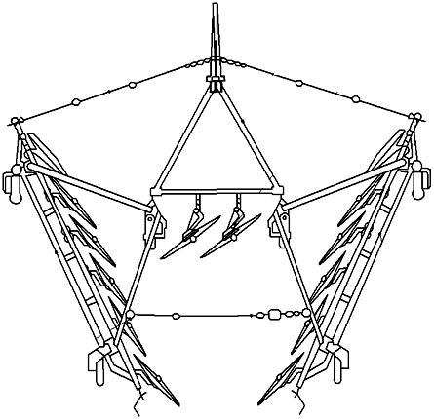
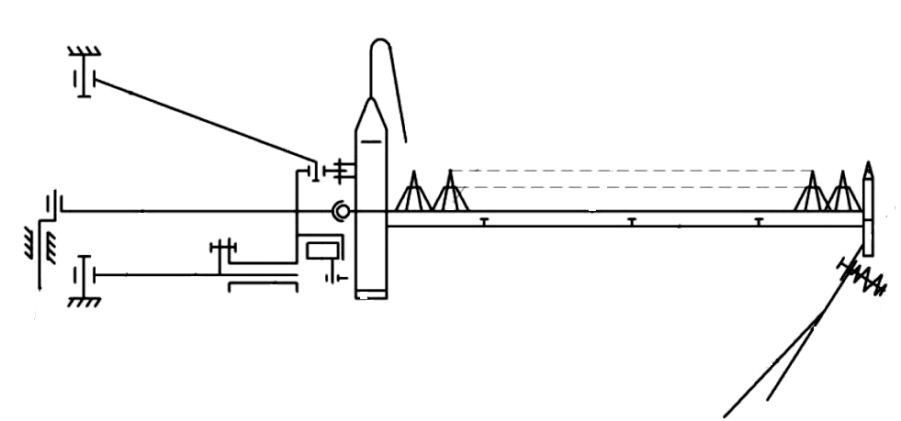
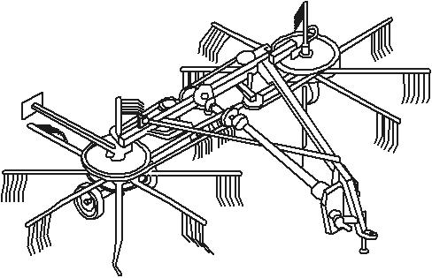

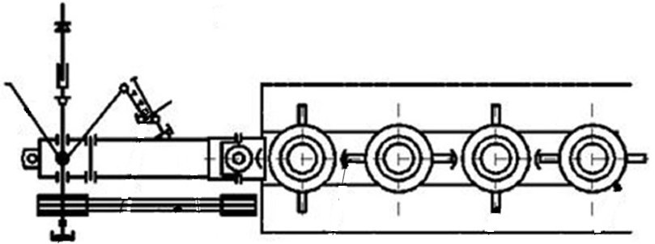

Казань 2016
УДК 631.35
ББК 40.772Я2

Составители: Зиганшин Б.Г., Дмитриев А.В., Халиуллин Д.Т., Кашапов И.И., Иванов Б.Л.

Рецензенты:
Кандидат технических наук, доцент кафедры «Дорожно-строительные машины» Казанского государственного архитектурно-строительного университета Земдиханов М.М.
Кандидат технических наук, доцент кафедры эксплуатации машин и оборудования ФГБОУ ВО Казанский ГАУ Матяшин А.В.

Методические указания рассмотрены и одобрены:
Решением заседания кафедры машин и оборудования в агробизнесе Казанского ГАУ (протокол № 7 от 14 января 2016 г.)

Решением методической комиссии ИМ и ТС Казанского ГАУ (протокол № 8 от 14 марта 2016 г.)

Зиганшин Б.Г., Дмитриев А.В., Халиуллин Д.Т., Кашапов И.И., Иванов Б.Л. Косилки, грабли, ворошилки: метод. указания для выполн. лаб. и сам. работ. – Казань: Изд-во Казанского ГАУ, 2016. – 32 с.

Изучение дисциплин «Сельскохозяйственные машины» и «Механизация растениеводства» направлено на формирование профессиональных компетенций в соответствии с ФГОС ВО: 35.03.06 – Агроинженерия; 23.03.03 – Эксплуатация транспортно-технологических машин и комплексов; 23.05.01 – Наземные транспортно-технологические средства; 20.03.01 – Техносферная безопасность; 35.03.03 – Агрохимия и агропочвоведение; 35.03.04 – Агрономия.

УДК 631.35
ББК 40.772Я2

© Казанский государственный аграрный университет, 2016 г.
СОДЕРЖАНИЕ

1 ЦЕЛЬ И ЗАДАЧИ РАБОТЫ 4
2 ОБОРУДОВАНИЕ И ИНСТРУМЕНТ 4
3 ПОРЯДОК ОФОРМЛЕНИЯ ОТЧЕТА 4
4 ОБЩИЕ СВЕДЕНИЯ И АГРОТЕХНИЧЕСКИЕ ТРЕБОВАНИЯ 4
5 КОСИЛКА СЕГМЕНТНО-ПАЛЬЦЕВАЯ НАВЕСНАЯ КС-Ф-2,1 6
6 КОСИЛКА РОТАЦИОННАЯ НАВЕСНАЯ КРН-2,1 (КДН-210) 11
7 КОСИЛКА ИЗМЕЛЬЧИТЕЛЬ РОТОРНАЯ КИР-1,5 15
8 ГРАБЛИ КОЛЕСНО-ПАЛЬЦЕВЫЕ ГВК-6 20
9 ГРАБЛИ - ВОРОШИЛКИ РОТОРНЫЕ ГВР-6Р 24
10 КОНТРОЛЬНЫЕ ВОПРОСЫ 30
СПИСОК ИСПОЛЬЗОВАННОЙ ЛИТЕРАТУРЫ 31

1 ЦЕЛЬ И ЗАДАЧИ РАБОТЫ

Ознакомиться с устройством и регулировками косилок, граблей и ворошилок. Освоить принцип работы сеноуборочных машин. Изучить конструкцию, технологический процесс и основные регулировки изучаемых машин.

2 ОБОРУДОВАНИЕ И ИНСТРУМЕНТ

а) Косилки: КС-Ф-2,1; КИР-1,5; DMP-210(КРН-2,1); Грабли RCS-8(ГВК);
б) плакаты и видеоматериалы (мультимедийное оборудование) по устройству машин;
в) руководства по эксплуатации машин, учебно-методические пособия;
г) набор слесарных инструментов, линейка, штангенциркуль.

3 ПОРЯДОК ОФОРМЛЕНИЯ ОТЧЕТА

Оформление отчета по лабораторной работе выполняется в два этапа:
I. На занятии выполняется лабораторная работа, основные этапы которой конспектируются в отчет. Отчет выполняется в рабочей тетради и должен содержать:
- Назначение и технические характеристики изучаемых орудий.
- Схемы технологических процессов и устройства машин.
- Настройки и регулировки рабочих органов машин.
После чего защитить этот отчет перед преподавателем.
II. Второй этап – самостоятельная работа студента. Она заключается в письменных ответах на контрольные вопросы по лабораторным работам. Ответы необходимо сопровождать соответствующими схемами.

4 Общие сведения и агроТЕХНИЧЕСКИЕ требования

Для получения кормов выращивают естественные и сеяные травы, кукурузу, подсолнечник и другие культуры.
Из выращенных растений заготавливают сено, сенаж, травяную муку (гранулы), силос. Известны следующие способы уборки кормов и технологические операции:
- уборка трав на рассыпное сено с естественной сушкой: скашивание травы с плющением или без него, естественная сушка в прокосах, ворошение прокосов, сгребание сена в валки, оборачивание валков, подбор валков с образованием копен или стогов, транспортировка копен или стогов, скирдование. При этой технологии получается самый низкокачественный корм.
- уборка рассыпного сена с досушкой активным вентилированием. Отличается от предыдущей тем, что естественная сушка (провяливание) в прокосах и валках ведется лишь до влажности 35... 45% с последующей досушкой сена в скирдах с помощью активного вентилирования. Эта технология обеспечивает получение высококачественного корма.
- уборка трав с прессованием для получения тюков, рулонов, брикетов и гранул:
операции, включая формирование валка, такие же, как при заготовке рассыпного сена естественной сушки. Валок сена подбирают и одновременно прессуют в тюки или рулоны. Затем рулоны и тюки транспортируют и складируют. Прессованное сено удобно для транспортирования, но качество его как корма значительно ниже, чем при досушке с помощью активного вентилирования.
- уборка трав и силосных культур с измельчением для получения силоса, сенажа, сухого измельченного сена и травяной муки.
Заготовка сенажа. Кошение и формирование валка производят так же, как и при заготовке сена с досушкой активным вентилированием, но провяливание массы ведется лишь до влажности 50…55%. Валок сена подбирают, измельчают, транспортируют и хранят в герметизированных сооружениях.
Заготовка травяной муки. Особенностью данной технологии является то, что сушка травы ведется до влажности 8…12% в высокотемпературных сушилках. Из высушенной массы делают гранулы или хранят травяную муку в рассыпном виде. Используют этот корм в виде витаминных добавок.
Заготовка силоса. Включает следующие операции: скашивание с одновременным измельчением и погрузкой, транспортировке, выгрузка в силосные траншеи, трамбовка массы и герметическое укрытие траншей соломой и землей.
Однако при любых способах первые три операции технологического процесса сеноуборки остаются одинаковыми – кошение, ворошение и сгребание в валки. Для выполнения их применяются машины общего назначения – косилки, косилки-плющилки, сеноворошилки и грабли.
Для получения сена высокого качества необходимо скашивать в соответствии с агротехническими сроками, правильно выбирать высоту среза и при оптимальной влажности ворошить, сгребать и скирдовать сено. Для ускорения сушки применяют косилки-плющилки. Во влажных условиях применяют активное вентилирование.
Злаковые травы убирают в период колошения, бобовые – в период бутонизации. Оптимальная высота среза естественных трав степных сенокосов – 4…5 см, многолетних трав в первый год – 8…9 см, в последующие годы 6…7 см. Ворошение необходимо проводить при влажности травы 40…50%, сгребание – при 30…35%.
Классификация косилок
По назначению: косилки, косилки-плющилки, косилки-измельчители, косилки-погрузчики и специальные косилки для обкосов дамб, дорог, каналов и т.д.
По способу агрегатирования – прицепные, навесные, полунавесные и самоходные.
По типу рабочего органа – режущего аппарата: сегментно-пальцевые, беспальцевые и роторные (барабанные и дисковые).
Классификация граблей
По назначению они могут быть: простые грабли для сгребания трав (поперечные) и универсальные, которые кроме сгребания производят ворошение и оборачивания валков.
По способу агрегатирования различают: прицепные, полунавесные и навесные.
По технологии и конструктивным особенностям: поперечные, боковые прямоугольные, барабанные косоугольные, роторные (с вертикальной и горизонтальной осью вращения) и колесно-пальцевые.

5 КОСИЛКА СЕГМЕНТНО-ПАЛЬЦЕВАЯ
НАВЕСНАЯ КС-Ф-2,1

5.1 Устройство, принцип работы и технические характеристики
Скоростная косилка КС-Ф-2,1 (рисунок 1) однобрусная, задненавесная, предназначена для скашивания естественных и сеяных трав, а также для уборки бобовых культур. Сегментно-пальцевый режущий аппарат нормального резания. Стальные пальцы снабжены насеченными вкладышами.
Технологический процесс работы косилки – при движении трава срезается режущим аппаратом и укладывается на землю в прокосы.
1 - шпренгель; 2 - башмак внутренний; 3 – пруток; 4 - пальцы; 5 - сегменты; 6 - нож;
7 - башмак внешний; 8, 12 - полозок; 9 - доска полевая; 10 - стеблеотвод; 13 - втулка эксцентриковая; 11 - пальцевый брус; 14 - главный шарнир; 15 - тяговая штанга;
16 - шатун; 17 - кривошипный вал с кривошипом и пальцем
Рисунок 1 – Схема косилки скоростной фронтальной КС-Ф-2,1
Принцип работы режущего аппарата. При движении режущего аппарата (ножа) 6 трава попадает между его пальцами 4, лезвия сегментов 5 прижимают траву к режущим кромкам противорежущих пластин пальцев и срезают ее (рисунок 1). Срезанная трава переваливается через пальцевый брус 11 и ложится на землю в прокос. Пруток 3 отводит срезанную траву от головки ножа. Полевая доска 9 со стеблеотводом 10 освобождает место от срезанной травы для последующего прохода внутреннего башмака 2 и правых колес трактора.
Механизм привода ножа – обеспечивает возвратно-поступательное (колебательное) движение ножа. Состоит из привода 17 и шатуна 16 (рисунок 1). Привод косилки включает основные сборочные единицы: шкив ведущий, вал ведущего шкива, кронштейн вала ведущего шкива, вилку карданной передачи, шлицевой вал, клиновые ремни, корпус головки шатуна с пальцем эксцентрика, шкив эксцентрика и его ось.
Шатун состоит из резьбовой втулки, трубы, корпуса, пальца, шарнирного подшипника, упорного кольца, втулки, манжеты и гайки.
Краткие технические характеристики сегментно-пальцевой косилки приведены в таблице 1.

Таблица 1 – Технические характеристики косилки КС-Ф-2,1
Наименование | Единицы измерения | Значения
Производительность за 1 час основной работы | га | 1,25 - 2,3
Ширина захвата | м | 2,1
Рабочие скорости | км/час | 6…12
Средняя высота среза (естественные травы) | мм | 60
Средняя высота среза (сеяные травы) | мм | 80
Шаг пальцев | мм | 76,2
Тип режущего аппарата | - | сегментно-пальцевый
Масса | кг | 225
Агрегатирование тракторами | тяговый класс | 0,6; 0,9; 1,4
Принцип действия механизма привода ножа: верхний ведущий шкив передачи 2 (рисунок 2) приводится во вращение от несинхронного вала отбора мощности трактора. При этом ведомый шкив имеет кривошипный вал 13, который и передает колебательные движения ножу через шатун. Клиноременная передача является одновременно и предохранительным устройством для режущего аппарата. Регулируют натяжение ремней с помощью винта 1.
Механизм подъема режущего аппарата (рисунок 2) обеспечивает подъем режущего аппарата для преодоления препятствий на поверхности поля, а также для перевода косилки в транспортное положение. Состоит из переднего рычага подъема с шарниром 4, связанного с правой продольной тягой механизма навески трактора, уравновешивающей пружины 3, системы рычагов 5, 6, 11, 8 и 9.

1 - винт натяжения клиноременной передачи; 2 - клиноременная передача привода ножа;
3 - пружина уравновешивающая; 4 - шарнир переднего рычага подъема; 5 - рычаг подъема вертикальный; 6 - рычаг упорный; 7 - упор рычага; 8 - тяга регулируемая;
9 - рычаг подъема внутреннего башмака; 10 - пальцевый брус; 11 - планка; 12 - тяговая штанга; 13 - кривошипный вал с эксцентриком; 14 - винт натяжения пружины 3
Рисунок 2 – Схема привода косилки и механизма подъема режущего аппарата

При подъеме шарнира 4 рычаг 5 поворачивается против часовой стрелки. Этому способствует пружина 3.Рычаг 6 своим упором нажимает планку 11. Последняя, вращаясь по часовой стрелке, с помощью тяги 8 и рычага 9 поднимает пальцевый брус 10, вращая его вокруг главного шарнира. При опускании режущего аппарата в рабочее положение между упором 7 рычага 6 и планкой 11 образуется зазор, который позволяет пальцевому брусу изменять свое положение в определенных пределах, необходимых для копирования рельефа поля. Пружина 3 снижает давление как на внутреннем, так и на внешнем башмаке. Для дальних переездов поднятый режущий аппарат вручную устанавливают в вертикальное положение и закрепляют специальным транспортным крюком. Подъем режущего аппарата производится через систему шарнирно соединенных рычагов гидросистемой трактора.
Навешивание косилки на трактор.
Косилка навешивается на навесное устройство трактора таким образом, чтобы задние концы продольных тяг навески находились на высоте 400 мм от земли, а максимальный подъем – 650 мм. Центральная тяга навесного устройства трактора соединяется с вертикальной стойкой рамы с помощью штыря. Продольные тяги навески блокируются цепью или тягами, чтобы рама косилки не имела бокового смещения относительно продольной оси трактора. Регулируя длину центральной тяги трактора, установить раму косилки так, чтобы штырь центральной тяги и ось рамы располагались на одной прямой, перпендикулярной земле.
5.2 Основные регулировки косилки
Важнейшим рабочим органом всех типов косилок является режущий аппарат. От правильной его регулировки зависит качество скашивания травостоя и производительности агрегата.
Перед включением косилок в работу проверяют и регулируют: положение ножа в режущем аппарате, его наклон; высоту среза травостоя; механизм подъема режущего аппарата, его положение относительно шатуна и трактора; натяжение ремней, и компенсационных пружин; положение полевой доски и отводящих прутков; давление башмаков на почву.
1. Положение ножа в режущем аппарате регулируется так, чтобы в собранном режущем аппарате передние концы сегментов лежали на противорежущих пластинах пальцев, допустимый зазор – 0…0,5 мм. Пальцы с зазором между концом сегмента и противорежущей пластиной или имеющие вертикальное отклонение по сравнению с другими подрихтуйте осторожными ударами молотка по носику пальца.
Допустимый зазор между сегментами и задними концами противорежущих пластин – 0,5…1,5 мм.
Прижимы ножа должны касаться сегментов, при наличии большого зазора пригните их легкими ударами молотка, допустимый зазор – 0…0,3 мм.
Для нормальной работы режущего аппарата необходимо, чтобы сегменты ножа были остро наточены и располагались в одной плоскости. В случае отклонения какого-либо сегмента осторожно подрихтуйте его.
После рихтовки пальцев и прижимов все болты крепления пальцев затяните гайками до отказа.
2. Положение режущего аппарата относительно трактора регулируется так, чтобы в режущем аппарате носик пальца, расположенного рядом с наружным башмаком, выходил вперед (по ходу трактора) на 35…55 мм относительно носика пальца, расположенного рядом с внутренним башмаком. Это достигается изменением длины шпренгеля, а также разворотом пальцевого бруса с помощью эксцентриковой втулки 13 (рисунок 1).
3. Положение шатуна регулируется так, чтобы в крайних положениях шатуна середины сегментов ножа доходили до середины пальцев. Допустимое отклонение не должно превышать ±3 мм. Это достигается изменением длины шатуна путем вращения державки. Перебег ножа в сторону наружного башмака не допускается, так как в таком случае при установке режущего аппарата в транспортное (вертикальное) положение шатун встает в распор.
В рабочем положении осевая линия шатуна должна лежать параллельно осевой линий ножа (если смотреть на них сверху).
4. Наклон режущего аппарата регулируется удлинением или укорачиванием центральной тяги трактора. При полеглом травостое режущий аппарат наклонить вперед, чтобы пальцы не прижимали траву, а заглублялись в полеглую массу, приподнимая ее. При работе на неровной или каменистой почве режущий аппарат наклонить назад, чтобы пальцы не врезались в землю и пропускали камни снизу.
5. Высота среза регулируется перестановкой подошв внутреннего или наружного башмаков. Для повышения высоты среза переставить на вышерасположенные отверстия, для понижения высоты – на ниже расположенные.
6. Положение полевой доски и отводящих прутков. Полевая доска должна отделять срезанную траву от несрезанной и очищать дорожку шириной не менее 30 см для прохода внутреннего башмака при следующем заезде. При высоком и перепутанном травостое верхний прут по мере надобности отгибают вверх и влево, а второй сверху – несколько вверх и вправо.
7. Давление башмаков на почву регулируется так, чтобы при расположении режущего аппарата и колес трактора на горизонтальной опорной поверхности давление внутреннего башмака было 200…300 Н (20…30 кг), давление наружного башмака 100…200 Н (10…20 кг).
Регулируют давление внутреннего башмака на почву изменением натяжения пружины 3 посредством винта 14 (рисунок 2).
Регулировку давления наружного башмака на почву производят вращением в ту или другую сторону рычага с резьбовым ушком относительно сопрягаемой детали. Для этого приподнимают режущий аппарат и снимают шпильку регулируемой тяги 8 (рисунок 2).
8. Отрегулируйте натяжение клиновых ремней, перемещением ведущего шкива с помощью натяжника 1 (рисунок 2). Для увеличения натяжения ослабьте контргайку, подтяните гайку и туго затяните контргайку. Длина сжатой пружины должны быть 100 мм.
5.3 Особенности эксплуатации при выполнении полевых работ
1. Работу необходимо проводить при частоте вращения ВОМ трактора – 540 мин⁻¹.
2. Рабочая скорость выбирается в зависимости от рельефа местности.
3. Работа косилки осуществляется в «плавающем» положении рычага гидрораспределителя навесной системы трактора.
4. Режущий аппарат косилки должен работать на всю ширину захвата. Для этого необходимо обеспечить, чтобы внутренний башмак шел как можно ближе к краю нескошенной травы.
5. В случае нависания травы на режущий аппарат привод косилки не выключают, подают трактор немного назад, затем поднимают и опускают режущий аппарат гидронавеской трактора.
6. При переезде трактора с косилкой на небольшие расстояния и при разворотах режущий аппарат поднимается гидронавеской трактора.
7. При переезде на значительные расстояния режущий аппарат устанавливается в транспортное положение. Для этого необходимо поднять косилку навесным устройством трактора, установить опору, входящую в комплект принадлежностей косилки, на ось пальцевого бруса, установить шплинт и опуститье косилку гидронавеской трактора, при этом режущий аппарат поднимется в транспортное положение. Закрепить режущий аппарат при помощи гайки-барашки к транспортному пруту. Установить на пальцы режущего аппарата предохранительный щиток.

6 КОСИЛКА РОТАЦИОННАЯ НАВЕСНАЯ КРН-2,1 (КДН-210)

6.1 Устройство, принцип работы и технические характеристики
Косилка ротационная навесная КРН-2,1 предназначена для скашивания высокоурожайных, полеглых сеянных и естественных трав в агрегате с трактором типа МТЗ (классов 0,9 и 1,4) на повышенных поступательных скоростях (9…15 км/ч) с укладкой скошенной массы в прокос. Технические характеристики КРН-2,1 представлены в таблице 2.

Таблица 2 – Технические характеристики ротационных косилок
ХАРАКТЕРИСТИКИ | КРН-2,1 | КДН-210
Производительность за 1 час основного времени, га/час | 1,17-2,9 | не менее 2,85
Ширина захвата, м | 2,1
Масса без запчастей и упаковки, не более, кг | 600 | 510+16
Тип режущего аппарата | дисковый
Число оборотов ротора, мин⁻¹ | 2400
Высота среза растений, мм | 80…100 | 62…82
Скорость движения рабочая, не более, км/час | 15
Скорость движения транспортная, не более, км/час | 30
Ширина колеи трактора, мм | 1400…1500
Транспортный просвет, не менее, мм | 280
Габаритные размеры в рабочее положении, мм:
Д×Ш×В | 1640×4270×1000 | 3550×1650×1280
в транспортном положении, мм:
Д×Ш×В | 1640×1980×2600 | 4910×2350×2660
Привод | от ВОМ трактора
Число оборот ВОМ трактора, мин⁻¹ | 540 | 1000
Количество обслуживающего персонала, чел. | 1 тракторист | 1 тракторист

Косилка КРН-2,1 (рисунок 3) навешивается сзади на тяги навесной системы трактора.
Полотно косилки имеет четыре рабочих ротора, на которые шарнирно закреплены по два пластинчатых ножа, производящих срез травы. Роторы попарно вращаются навстречу друг другу. Привод косилки осуществляется от ВОМ трактора через карданный вал, обгонную муфту, клиноременную передачу, редуктор и шестерни роторов. Холостой ход роторов и механизмов передач в момент отключения ВОМ трактора обеспечивается обгонной муфтой.
Для предохранения от поломок при наезде на препятствия, косилка имеет предохранительное устройство, позволяющее режущему аппарату отклоняться при ударе, на 45°.

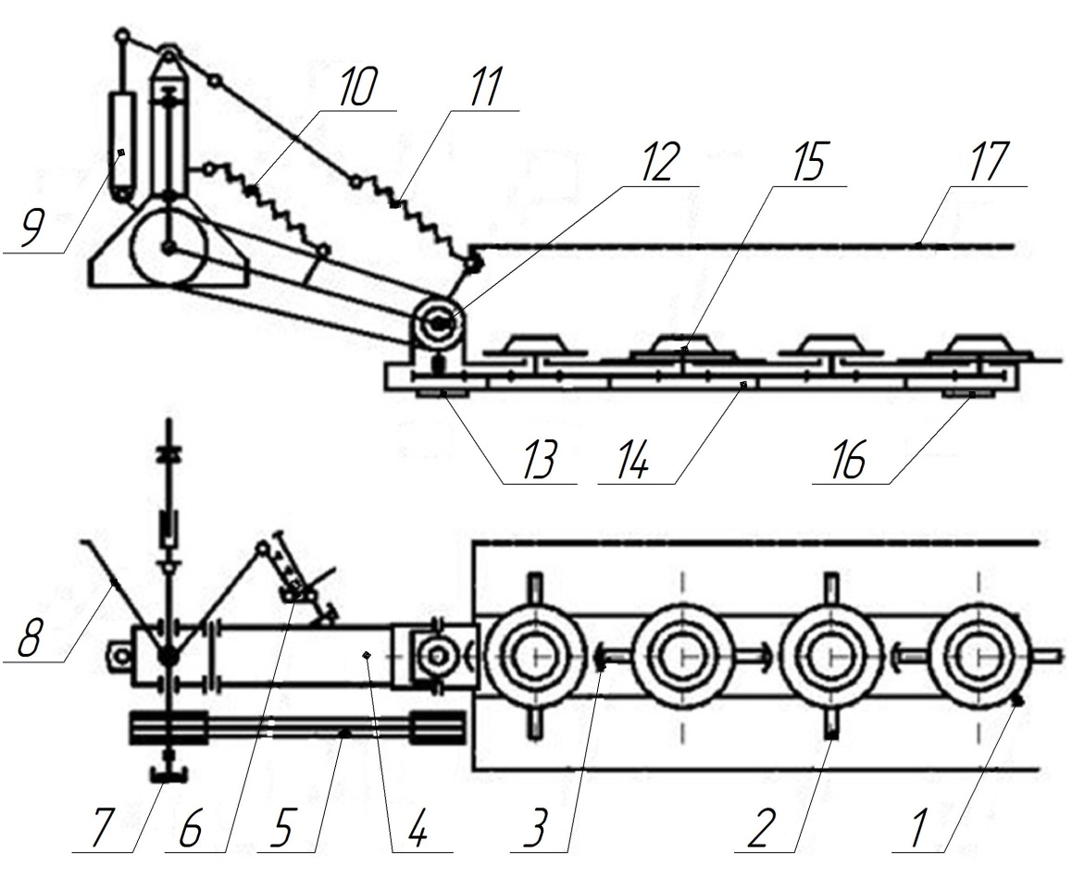
1 - полевой делитель; 2 - нож; 3 - зубчатая прямозубая передача; 4 - подрамник;
5 - клиноременная передача; 6 - тяговый предохранитель; 7 - обгонная муфта; 8 - рама навески; 9 - гидроцилиндр; 10, 11 - пружина механизма уравновешивания; 12 - конический редуктор; 13, 16 - башмаки; 14 - картер режущего аппарата; 15 - ротор; 17 - ограждения
Рисунок 3 – Косилка ротационная КРН – 2,1

Отделение скошенной массы от не скошенного травостоя осуществляется полевым делителем. Перевод косилки в транспортное положение обеспечивается гидросистемой и установкой транспортной тяги в рабочее положение, при котором она жестко фиксирует поднятое под углом полотно косилки. Косилку обслуживает тракторист.
Монтаж и сборка косилки.
Перед началом эксплуатации косилки проведите работы по ее расконсервации: снимите упаковку, удалите смазку с наружных законсервированных поверхностей, протирая их ветошью, смоченной растворителями, затем просушите или протрите ветошью насухо.
Проверьте состояние подлежащих сборке сборочных единиц и деталей, обнаруженные дефекты устраните. Проведите работы по монтажу и сборке сборочных единиц и деталей косилки.

Подготовка трактора к навешиванию косилки.
Установите колеса трактора так, чтобы расстояние между серединами шин передних и задних колес (колея) было равной 1400…1500 мм.
Установите на трактор гидравлический механизм подъема с навесной системой, если он не был установлен.
Снимите с трактора скобу прицепа и колпак вала отбора мощности. Установите на нижние тяги удлинители, если они были сняты.
Давление в шинах колес трактора должно быть не более:
  - передние колеса – 0,25 МПа (2,5 кгс/см²)
  - задние колеса – 0,14 МПа (1,4 кгс/см²)
Подготовка навесной системы трактора для работы с косилкой.
Включите гидромеханизм трактора и опустите его навесное устройство в крайнее нижнее положение.
Расконтрите силовые рычаги и снимите их со шлицев поворотного вала. Установите задние концы продольных тяг так, чтобы отверстия в сферических шарнирах были на высоте 485 мм±25мм. При этом положении оденьте силовые рычаги на шлицы поворотного вала и законтрите их. Максимальный подъем в верхнее положение ограничьте установкой хомутика на штоке гидроцилиндра. В дальнейшем это положение позволит вам правильно отрегулировать давление на почву режущего аппарата и установку его в транспортное положение.
Для нормальной работы косилки не следует опускать прицепное устройство трактора (замеряя по осям навески относительно земли) ниже 485±25 мм и поднимать выше 865±25 мм.
Установите ограждение кабины трактора.
Навешивание косилки на трактор.
Подать трактор задним ходом к косилке и опустить навесное устройство в крайнее нижнее положение (485±25 мм) так, чтобы шарниры на задних концах продольных тяг встали против осей рамы навески, собранной и установленной на стойке косилки.
Рукоятку распределителя гидромеханизма поставить в "плавающее" положение.
Соединить сначала одну, а затем другую продольные тяги навесного устройства трактора с осями навески косилки и закрепить их чеками.
Соединить центральную тягу навесного устройства трактора со стойками рамы косилки посредством штыря и чеки, имеющихся на этой тяге.
Установить шарнир карданной передачи косилки на ВОМ трактора и закрепить его болтом, гайкой, шплинтом, которые перед установкой предварительно должны быть сняты с вилки шарнира. Для обеспечения нормальной работы карданной передачи необходимо телескопический вал соединить так, чтобы ушки концевых вилок были расположены в одной плоскости. На центральную тягу навески трактора надеть скобу КРН-2,1 и закрепить между ушками скобы одно из крайних звеньев цепи кожуха, обеспечив при этом небольшое провисание цепи, но не ее тугое натяжение.
Сблокировать продольные тяги навесной системы, прилагаемые к трактору специальными устройствами (цепи, планки, блокировочные тяги и др.).
Присоедините маслопровод гидросистемы косилки и трактора.
Поднять косилку гидромеханизмом так, чтобы режущий аппарат не касался земли, и, регулируя длину раскосов трактора, выровнять ее так, чтобы ось рамы навески располагалась вертикально. Регулировкой блокировочных устройств устранить боковое смещение рамы косилки относительно продольной оси трактора. Затем раскосы и блокировочные устройства законтрить имеющимися на тракторах специальными гайками.
Поднять стойку до отказа вверх, переставив пружинный шплинт в нижнее отверстие.
6.2 Регулирование механизмов косилки
- Регулирование конического зацепления редуктора режущего аппарата производится с помощью регулировочных прокладок. Гарантированный боковой зазор в зацеплении должен быть не менее 0,12 и не более 0,55 мм.
- Натяжение клиновых ремней осуществляется с помощью натяжника. Вторичное подтягивание гаек производите тогда, когда зазор между витками пружин увеличится до 3 мм.
- Ведущий и ведомый шкивы должны находиться в одной плоскости. Это достигается путем установки регулировочных шайб между корпусом и стойками кронштейна. При этом разница размеров не должна превышать 3 мм.
- После регулировки шайбы должны полностью заполнять зазоры между корпусами и кронштейнами.
- Регулирование тягового предохранителя производится с помощью гаек. Тяговый предохранитель должен срабатывать при усилии 3000 Н (300 кг), приложенном к середине режущего аппарата.
- Регулирование механизма уравновешивания режущего аппарата производится натяжными болтами. Давление внешнего башмака на почву должно быть в пределах 200…300 Н (20…30 кг), давление внутреннего башмака – 700…900 Н (70…90 кг).
- При отклонении положения осей навески от номинального (485 мм) регулировка механизма уравновешивания нарушается.
- Режущий аппарат должен находится в горизонтальной плоскости, и опираться на почву имеющимися у него башмаками. Это достигается путем изменения длины центральной тяги трактора и натяжением пружин механизма уравновешивания.
- При необходимости изменения высоты среза растений допускается осуществлять наклон режущего аппарата вперед по ходу движения, но не более чем на 7 градусов.
- Регулирование транспортной тяги производится при транспортном положении режущего аппарата путем завинчивания на необходимую длину головки тяги.
6.3 Особенности эксплуатации при выполнении полевых работ
- Косилка готова к работе после того, как она будет навешена на трактор, смазана, отрегулирована и обкатана в холостую.
- Рукоятками управления гидрораспределителя необходимо перевести косилку в рабочее положение. Для этого установить гидроцилиндр навесной системы трактора в нижнее положение, а гидроцилиндр косилки - в плавающее.
- Стойка косилки должна быть поднята вверх и зафиксирована пружинным шплинтом на нижнем отверстии.
- Тяга транспортная должна быть закреплена цепью, расположенной на подвеске рамы. Штырь телескопического стопорного устройства должен быть вынут из отверстия.
- В течение первого часа работы вновь собранной косилки необходимо через каждые 15…20 минут проверять затяжку всех болтов и гаек динамометрическим ключом, обращая особое внимание на закрепление роторов, скашивающих ножей и защитных кожухов.
- При ровном рельефе местности рабочая скорость движения – до 15 км/ч, а на неровных участках скорость необходимо снизить.
- Проверить заданные параметры выполнения технологического процесса: высоту среза с помощью линейки, ширину захвата с помощью рулетки и давление башмаков на почву с помощью динамометра.
- Режущий аппарат косилки должен работать на всю ширину захвата. Для этого нужно вести трактор так, чтобы внутренний башмак шел как можно ближе к кромке нескошенной травы. Перед препятствием режущий аппарат необходимо поднять гидромеханизмом трактора.
- Для переезда трактора с косилкой на значительные расстояния режущий аппарат нужно установить в вертикальное (транспортное) положение. Для этого следует поднять режущий аппарат гидромеханизмом косилки и в этом положении зафиксировать его с помощью транспортной тяги и штыря телескопического стопорного устройства.

7 КОСИЛКА ИЗМЕЛЬЧИТЕЛЬ РОТОРНАЯ КИР-1,5

7.1 Устройство, принцип работы и технические характеристики
Прицепная прямоточная роторная косилка-измельчитель
КИР-1,5, предназначена для уборки многолетних сеяных и естественных трав. Она может быть также использована при уборке кукурузы, подсолнечника и других культур для непосредственного скармливания скоту в измельченном виде. Косилка, укомплектованная модернизированным барабаном, обеспечивает подбор соломы из валков с одновременным измельчением и разбрасыванием по полю. Агрегатируется с тракторами класса 14 кН. Основные технические характеристики косилки приведены в таблице 3.
Таблица 3 – Технические характеристики косилки-измельчителя КИР-1,5
Наименование | Ед. изм. | Значения
Производительность, не более | га/ч
при рабочей скорости 5,8 км/ч |  | 0,84
при рабочей скорости 7,1 км/ч |  | 1,04
Ширина захвата, не более | м | 1,5
Рабочая скорость, не более | км/ч | 8
Транспортная скорость, не более. | км/ч | 16
Высота среза | мм | 50…400
Тип режущего аппарата | - | Барабанный
Количество ножей барабана | шт | 28
Регулировка высоты среза |  | ручная
Частота вращения барабана | мин⁻¹ | 1500…1556
Ширина колеи | мм | 1500…2100
Габаритные размеры Д ×Ш×В, не более: | мм | 6000×2700×3900
Масса машины, не более | кг | 1200
Привод барабана  Ремень С(В) 2240 4 ПСх ГОСТ 1284.1-89 |  | 4-ручьевая клиноременная передача
Привод косилки |  | от вала отбора мощности (ВОМ) трактора
Частота вращения ВОМ трактора | мин⁻¹ | 54…560
Потребляемая мощность | л. с. (кВт) | 30 (22,1)
Количество колес | шт | 2
Тип шин |  | пневматический
Давление в шинах | МПа | 0,17…0,18
Срок службы | лет | 3
Размер частиц измельченной массы в зависимости от вида растений | мм | 50…250

Косилка-измельчитель скашивает растения, измельчает их и выгружает измельченную массу в тележку, прицепляемую к косилке, или в идущий рядом тракторный прицеп, или автомашину, через борт, высота которого не более 2,5 м. Рекомендуется для повышения производительности и уменьшения потерь производить погрузку в транспортное средство с наращенными бортами.
Процесс работы косилки протекает следующим образом: при движении косилки передний щит 7 (рисунок 4) с противорежущими ножами 5 наклоняет растения. Ножи барабана 6, закрепленные шарнирно на валу барабана и расположенные по винтовой линии, встречая на своем пути наклоненные стебли растений, срезают их, измельчают и выбрасывают измельченную массу в кожух 9 и трубопровод, состоящий из секций 10, 11 и 12. Измельченная масса из трубопроводов с помощью воздушного потока, развиваемого барабаном 5, направляется в тележку (кузов автомашины). Регулирование дальности выброса измельченной массы производится козырьком 13 через трос или тягу, который крепится за крючок на левой боковине кожуха. Для подбора и измельчения соломы на сидераты можно использовать косилку с модернизированным барабаном, если демонтировать кожух и установить взамен специальную крышку.

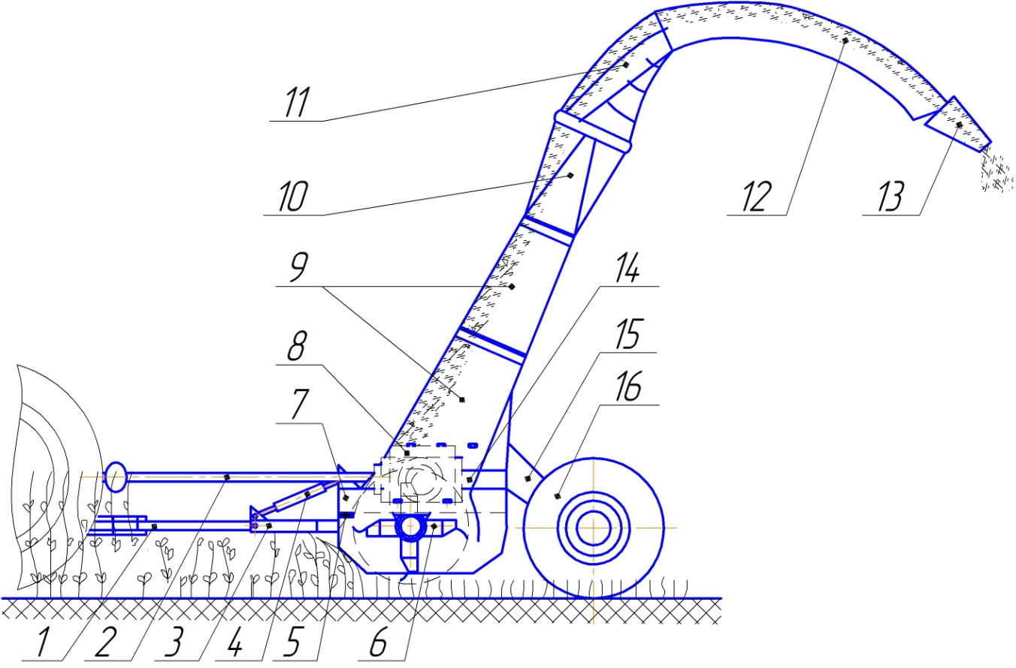

1 – сница; 2 – карданный вал; 3 – площадка сницы; 4 – регулировочная стяжка;
5 – противорежущая пластина; 6 – барабан; 7 – передний щит; 8 – редуктор; 9 – кожух;
10 – нижняя часть трубопровода; 11 – поворотная часть трубопровода; 12 – козырек направляющий; 13 – козырек откидной; 14 – рама; 15 – ходовая часть; 16 – колесо
Рисунок 4 – Технологическая схема роторной косилки-измельчителя КИР-1,5

Привод барабана 6 косилки осуществляется от вала отбора мощности трактора через карданный вал 2, редуктор 8, вал привода и клиноременную передачу.
Барабан косилки, являющийся основным рабочим органом машины, представляет собой трубу, по концам которой приварены полуоси. На поверхности трубы по винтовой линии расположены 28 пар стоек для присоединения кронштейнов с ножами. Барабан вращается на двух сферических подшипниках, установленных в корпусах. В нижней части переднего щита расположена спинка ножей с укрепленными на ней противорежущими ножами.
Вращение от вала отбора мощности трактора через карданный вал 2 передается валу редуктора 8, который установлен на двух конических роликовых подшипниках. При сборке необходимо иметь в виду, что затяжка конических подшипников регулируется за счет прокладок, а регулировка зацепления производится прокладками. Вал привода состоит из следующих основных частей: трех муфт – цепной, соединительной, обгонной, двух корпусов подшипника, двух валов – промежуточного и вала, на котором с помощью клиновой шпонки закреплен шкив, передающий вращение на вал барабана косилки с помощью клиноременной передачи.
Ходовая часть 15 косилки-измельчителя имеет два пневматических колеса 16. Ступица колеса установлена на оси на двух конических роликовых подшипниках.
К передней части рамы косилки на штырях и регулировочной стяжке прикреплена площадка сницы 3, к которой на штыре шарнирно закреплена сница 1.
В верхней части косилки установлен трубопровод 11, предназначенный для направления измельченной массы в тележку, прицепленную непосредственно к косилке-измельчителю, или для направления массы в идущую рядом тележку – при расположении поворотной части в крайнем левом положении (по ходу движения косилки-измельчителя). Поворот осуществляется вращением рукоятки. Регулирование дальности выброса измельченной массы производится козырьком 13 через трос или тягу.
Механизм поворота. В основании поворотной части трубопровода 11 закреплен червячный сектор. В нижней части трубопровода на специальном кронштейне на двух подшипниках установлен вал червяка. На валу, имеющем лыску, с помощью стопорного винта закреплен червяк. В передней части вала расположен шарнир, соединяющий вал червяка с рукояткой.
На косилке КИР 00.0.0000-02 для изменения направления выброса измельченной массы необходимо произвести смену трубопроводов. Трубопровод КИР 04.2.5000 предназначен для выброса измельченной массы вбок, КИР 04.2.6000 - для выброса массы назад.
7.2 Подготовка машины к работе
Для сборки машины необходимо трубопровод установить на кожух, совместив крепежные отверстия. Установить планки (закреплены на трубопроводе), одну сверху стыка трубопровода, другую – снизу, закрепить все болты соединения. На косилке КИР.00.0.0000-02 установку и смену трубопроводов производить в специализированной ремонтной мастерской.
Перед опробованием машины необходимо:
- проверить затяжку всех гаек, болтов и винтов;
- проверить наличие и количество масла в коробке (коробка должна быть заполнена трансмиссионной смазкой до середины валов);
- смазать все точки смазки машины;
- проверить, хорошо ли смазан квадратный вал и сопряженная с ним труба карданной передачи, так как только в этом случае возможно телескопирование квадратного вала при большой нагрузке;
- для обеспечения зон свободного пространства демонтировать навесное устройство трактора;
- отрегулировать высоту подъема прицепной скобы трактора таким образом, чтобы минимальное расстояние между кожухом кардана и прицепной скобой было не менее 100…150 мм, после чего подсоединить косилку к трактору.
7.3 Регулирование механизмов
Регулирование зазора между ножами барабана и противорежущими ножами (12…15 мм) производится через люки переднего щита за счет перемещения спинки ножа, для чего в спинке предусмотрены овальные окна. При уборке кукурузных стеблей для силосования спинка ножа с противорежущими ножами должна быть перевернута во избежание затупления противорежущих ножей.
Во избежание поломки валов и повышенного изнашивания муфт вала привода при натяжении приводных ремней необходимо выдерживать соосность вала коробки и вала шкива. Зазор между полумуфтами цепной муфты должен быть равномерным в пределах 1 мм по всей окружности. Регулирование производить прокладками под корпусами подшипников и перемещением коробки.
Регулирование ширины колеи косилки-измельчителя производится после ослабления затяжки опоры путем перемещения кронштейна вдоль квадратной трубы.
Освобождая болт и поворачивая колесо вокруг оси до совмещения соответствующих отверстий на секторах с отверстием в кронштейне, можно провести регулирование положения рамы, следовательно, и барабана по высоте, то есть устанавливать высоту среза растений. Установка косилки в рабочее или транспортное положение производится путем совмещения сницы с соответствующими отверстиями на площадке.
В случае выхода из строя одного ножа и его замены, вес нового ножа должен быть равен весу противоположного ножа. Разница в весе двух противоположных ножей на барабане не должна превышать 5 г.
7.4 Особенности эксплуатации при выполнении полевых работ
К работе по обслуживанию машины допускаются лица, знающие ее конструкцию, изучившие правила эксплуатации и ухода за ней и прошедшие инструктаж по технике безопасности.
Перед началом работы необходимо перевести и закрепить в рабочем положении сницу. Правильно установить высоту среза (ножи барабана не должны касаться земли) путем изменения положения колес, поддомкрачивая колесо в месте установки домкрата.
В процессе работы скорость косилки должна быть постоянной. Нужно избегать ударов машины о камни и другие предметы. При работе на сильно пересеченной местности следует устанавливать выносной гидравлический цилиндр трактора, что позволит быстро и своевременно приподнять или опустить косилку в случае необходимости объезда камней, пней и других препятствий.
Запрещается работать на косилке с недостающими или вышедшими из строя ножами барабана, так как может возникнуть сильная вибрация, которая приведет к разрушению других частей машины.
Нельзя допускать снижения оборотов барабана, периодически нужно проверять натяжение ремней. Прогиб ремня в натянутом состоянии должен быть 4…14 мм при надавливании на его середину с силой 4…6 кгс.
Нельзя делать крутые повороты при работе. Поворот трактора относительно сницы машины более 45° не допускается, т. к. может привести к поломке карданной передачи, ВОМ трактора, ВОМ косилки.

8 ГРАБЛИ КОЛЕСНО-ПАЛЬЦЕВЫЕ ГВК-6

8.1 Устройство, принцип работы и технические характеристики
Грабли предназначены для сгребания провяленной травы из прокосов в валки (рисунок 5), ворошения ее в прокосах и оборачивания валков
(рисунок 6).

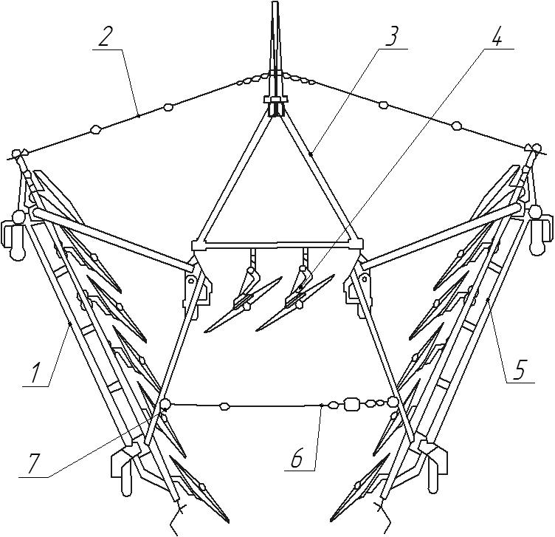

1 - секция левая; 2 - растяжка передняя; 3 - сцепка; 4 - колеса рабочие центральные;
5 - секция правая; 6 - растяжка задняя; 7 - штырь
Рисунок 5 – Схема установки двух секций на сгребание

Грабли используются для уборки сеяных трав, а так же трав естественных сенокосов урожайностью свыше 10 ц/га на равнинах при влажности массы от 25 до 80%.
Основными узлами граблей являются (рисунок 5):
- секции левая 1 и правая 5 с набором рабочих колес;
- сцепка 4 со средним рабочим колесом 3;
- передние растяжки 2;
- задняя растяжка 6.
Привод рабочих органов (рабочих колес) осуществляется за счет сцепления их с почвой. При движении граблей по прокосу, рабочие колеса вращаются за счет сцепления с почвой. Благодаря расположению пальцевых колес под углом к направлению движения и вращению их, провяленная масса, захваченная первым колесом, перемещается на величину захвата этого колеса. Затем оно подхватывается вторым, третьим и т. д. колесами. Таким образом, после прохода всех колес образуется валок (рисунок 5).
Процесс ворошения производится за счет изменения положения секций граблей, когда каждое рабочее колесо перемещаясь и вспушивая массу, не подает ее в зону действия следующего колеса. При движении секции вдоль валка – последний сдвигается в сторону и оборачивается (рисунок 6).

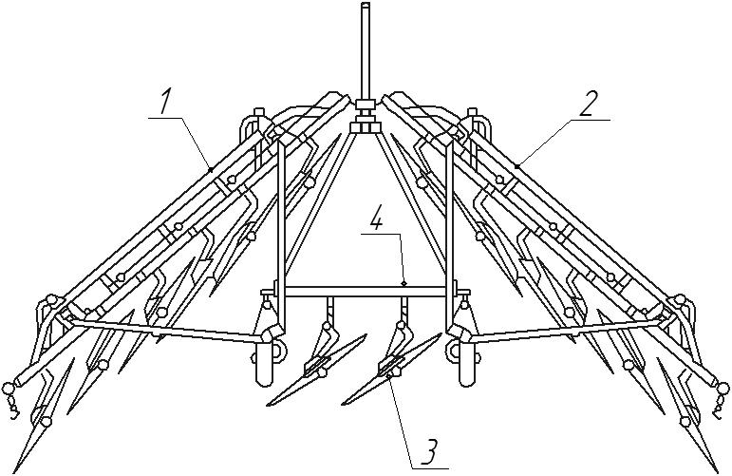

1 - секция левая;2 - секция правая;3 - колеса рабочие центральные; 4 - сцепка
Рисунок 6 – Схема установки двух секций на ворошение

Ворошение и оборачивание валков производится для ускорения сушки провяленной травы.
По устройству секции левая и правая аналогичны. Каждая секция состоит из рамы, трех опорных колес, шести рабочих колес, брусьев переднего и заднего, растяжки передней и механизма подъема.
Граблями могут быть выполнены следующие виды работ:
- сгребание провяленной массы из прокосов в валки двумя секциями;
- сгребание провяленной массы из прокосов в валки каждой секцией в отдельности при урожайности свыше 40 ц/га;
- ворошение провяленной массы в прокосах двумя секциями;
- ворошение провяленной массы в прокосах каждой секцией отдельно;
- оборачивание валка одной секцией.
Основные технические данные представлены в таблице 4.

Таблица 4 – Основные технические характеристики ГВК-6
Наименование | Единицы измерения | Значение
Тип |  | прицепные
Ширина захвата | м | 6,0
Производительность за час основного времени, при скорости трактора 12 км/ч | га/ч | 6,0
Наибольшая рабочая скорость граблей | м/с (км/ч) | 3,33 (12)
Транспортная скорость, не более | м/с (км/ч) | 5,55 (20)
Масса, не более | кг | 795
Габаритные размеры двух секций в сборе | мм
при сгребании: | Д х Ш х В | 6000 х 6600 х 1650
при ворошении: | Д х Ш х В | 4100 х 7600 х 1650
в транспортном положении: | Д х Ш х В | 7750 х 2400 х 1750
Транспортный просвет, не менее | мм | 200
Ширина колеи в транспортном положении | мм | 2000
Количество секций | шт. | 2
Общее количество пальцевых колес на машине | шт. | 13
Обслуживающий персонал | чел. | 1(тракторист)
Агрегатируются тракторами, тягового класса | 0,6; 0,9; 1,4 | Т-25; Т-40; МТЗ-80
Срок службы | лет | 6

Перевод граблей из положения «ворошение» в положение «сгребание»:
- расфиксируйте средние опорные колеса;
- зафиксируйте задние опорные колеса;
- подайте трактор вместе с граблями вперед до тех пор, когда расстояние между концами пружинных пальцев последних рабочих колес будет равным 830 мм;
- освободите передние растяжки от крепления на рамах, соедините их с кронштейнами боковых труб сцепки осями и шплинтами;
- соедините заднюю растяжку штырем и шплинтом с кронштейном бруса.
8.2 Основные регулировки ГВК-6
Регулировка давления рабочих колес на почву.
Давление рабочих колес на почву регулируется при помощи пружинных весов, прикладываемых к граблям. Регулировку производите в следующем порядке:
при помощи рукоятки переведите трубу механизма подъема в крайнее заднее положение, затем подайте трубу вперед на 3-4 оборота рукоятки;
- закрепите цепочку пружины первого колеса за планку на переднем конце трубы механизма подъема так, чтобы в момент отрыва колеса от земли, пружинные весы показывали 30 Н (при этом весы должны быть зацеплены крючком за обод в верхней точке колеса);
- путем перестановки звеньев цепи пружины на разные отверстия планки отрегулируйте давление так, чтобы весы показывали на втором колесе – 40 Н, третьем – 55 Н, четвертом – 70 Н, пятом – 80 Н.
Очередность колес определяется по ходу машины.
Регулировка ширины валка.
При работе граблей на сгребании двумя секциями ширина валка регулируется натяжением передних растяжек при помощи стяжной гайки и задней растяжки с фиксацией задних опорных колес. Ширина образуемого валка сена будет равна 100…120 см, при этом рабочие колеса должны быть под углом 47 градусов к направлению движения.
При урожайности сена свыше 40 ц/га из-за плохой проходимости валка между задними рабочими колесами обеих секций лучше всего работать одной секцией.
8.3 Особенности эксплуатации при выполнении полевых работ
Перед работой граблей еще раз проверьте правильность сборки граблей и обкатайте их без нагрузки. При обкатке внимательно следите за работой граблей и отдельных узлов и механизмов. Все неполадки устраняйте немедленно. Продолжительность обкатки 15…20 минут.
Порядок использования граблей при сгребании, оборачивании и ворошении.
Сгребание сена в валки и ворошение его в прокосах можно производить как двумя секциями, так и каждой секцией отдельно в зависимости от размеров участка и урожайности. Оборачивание валка производится двумя последними колесами одной секции. Работать граблями можно вкруговую. Не делайте крутых поворотов в конце делянки. Радиус поворота должен быть не менее 10 м. Повороты производите на первой передаче трактора.
При длительной работе зубья могут сильно деформироваться, отчего может ухудшиться качество сгребания. Для устранения этого недостатка произведите перестановку рабочих колес, т. е. колеса левой секции переставьте на правую и наоборот. Перестановку колес производите в следующем порядке; первое колесо левой секции установите вместо шестого колеса правой секции, второе колесо – вместо пятого и т. д. При этом направление зубьев в верхней части колес, должно быть противоположным рабочему вращению. При перестановке рабочих колес с одной секции на другую обязательно переставьте защитные кожуха на противоположную сторону дисков.
Порядок перевода граблей в транспортное положение и переезда к месту работы.
Для переезда граблей к месту стоянки или к новому месту работы произведите перевод граблей из рабочего положения в транспортное, которое осуществите следующим образом:
- отсоедините гибкие передние растяжки и уложите на рамах секции, затем отсоедините заднюю растяжку от левой секции и закрепите на раме правой секции;
- снимите с оси последнее рабочее колесо левой секции и закрепите его на рамке этой же секции у переднего бруса в держателе;
- снимите с оси сцепки центральное рабочее колесо и закрепите его в держателе на переднем брусе правой секции.
Крепление рабочих колес на брусьях обеспечивается держателями, в которые заводятся предварительно сжатые сходящиеся концы пальцев внутренней части колеса, и поперечными трубами рам, на которые опирается и фиксируется наружная часть колеса с расходящимися концами пальцев.
Вращая рукоятку механизма подъема, поднимите рабочие колеса в транспортное положение.
Транспортирование граблей своим ходом в условиях хозяйства разрешается на расстояние не более 50 км при условии удовлетворительного состояния дорог.
При переездах на большие расстояния по неудовлетворительного качества проселочным дорогам грабли необходимо перевозить автотранспортом в полуразобранном виде с обязательным закреплением в кузове автомашины.

9 ГРАБЛИ - ВОРОШИЛКИ РОТОРНЫЕ ГВР-6Р

9.1 Особенности конструкции и технические характеристики
Грабли-ворошилки роторные ГВР-6Р (рисунок 7 и 8) предназначены для сгребания травы из прокосов в валки, ворошения травы в прокосах, оборачивания, разбрасывания валков.
Грабли-ворошилки рекомендуется использовать на высокоурожайных, как сеяных, так и естественных сенокосах, имеющих ровный рельеф (с уклоном в направлении, перпендикулярном движению, до 5 градусов).
Используя возможность ворошения прокосов, начиная с влажности травы 70%, оборачивания или разбрасывания валков при их промокании, возможно, ускорить процесс сушки травы и получить высококачественное сено. Основные технические данные, единицы измерения и их значение указаны в таблице 5.

Таблица 5 – Основные технические данные ГВР-6Р
Наименование | Единицы измерения | Значение
Тип |  | прицепные
Ширина захвата, не более | м | 6
Ширина валков при сгребании, не более | м | 1,4
Производительность за час основного времени при скорости трактора 10-12 км/ч, (2,78-3,33 м/сек) | га | 6-7
Продолжение таблицы 5
Рабочая скорость, не более | м/сек (км/ч) | 2,78-3,33  (10-12)
Транспортная скорость, не более | м/сек (км/ч) | 5,55  (20)
Масса конструктивная, не более | кг | 1100
Габаритные размеры в рабочем положении, не более  ширина  длина  высота | мм | 6300  5000  1600
в транспортном положении:  длина  ширина  высота |  | 6800  3200  1600
Ширина колеи в транспортном положении, не более | мм | 1400
Привод рабочих органов |  | От ВОМ трактора  (=540 мин⁻¹)
Частота вращения роторов, не более  при сгребании  при ворошении | с⁻¹ (мин⁻¹) | 1 (58)  1,33 (81)
Тип опорных колес |  | Пневматический
Рабочее давление в шинах | МПа (кг/см²) | 0,3 (3,0)
Обслуживающий персонал | чел | 1 (тракторист)
Агрегатируется таркторами | Тяговый класс | 0,9…1,4
Срок службы | лет | 7

Грабли (рисунок 7) состоят из следующих основных узлов: рамы 1, состоящей из левой и правой поперечин, левого 2 и правого 9 роторов, граблин 3, колеса 4 левого ротора, сницы 5, карданной передачи 6, растяжки (штанги) 7, правого колесного хода 8, натяжных 10, поддерживающих 11 и ведущих 12 шкивов.
Основными и главными узлами грабель ГВР-6Р являются два ротора, имеющие одинаковые рабочие органы – граблины с пружинными зубьями.
Роторы снабжены пневматическими колесами. Телескопическая стойка и колесных ход правого ротора поворачивается в горизонтальной плоскости и имеет два фиксирующих положения – рабочее и транспортное.
Ротор левый состоит из оси, которая опирается на телескопическую стойку, снабженную сдвоенным пневматическим колесом. Сверху на оси смонтирован кулачок с профильной канавкой и колокол с граблинами.
В составе колокола имеется ведомый шкив с восемью направляющими для размещения в них восьми поворотных граблин. Ведомый шкив с граблинами вращается на двух шариковых подшипниках, крепится к фланцу ротора двухрядным болтовым соединением: приводится в движение с помощью клиноременной передачи.

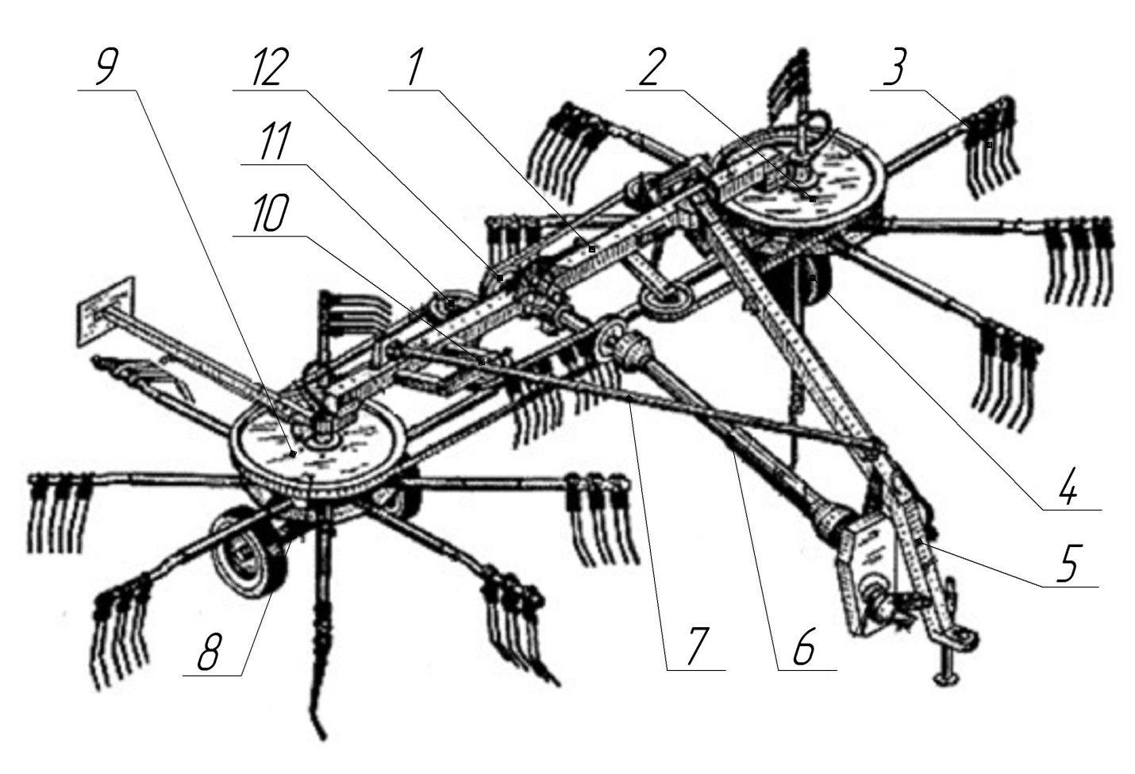
1, 2 – роторы; 3 – поперечина левая; 4 – поперечина правая; 5 – сница; 6 – растяжка;
7 – шкив ведущий; 8, 9 – шкивы натяжные; 10 – вал приводной; 11 – ВОМ;
12, 13 – буксы приводные
Рисунок 7 – Общий вид граблей-ворошилок роторных ГВР-6Р

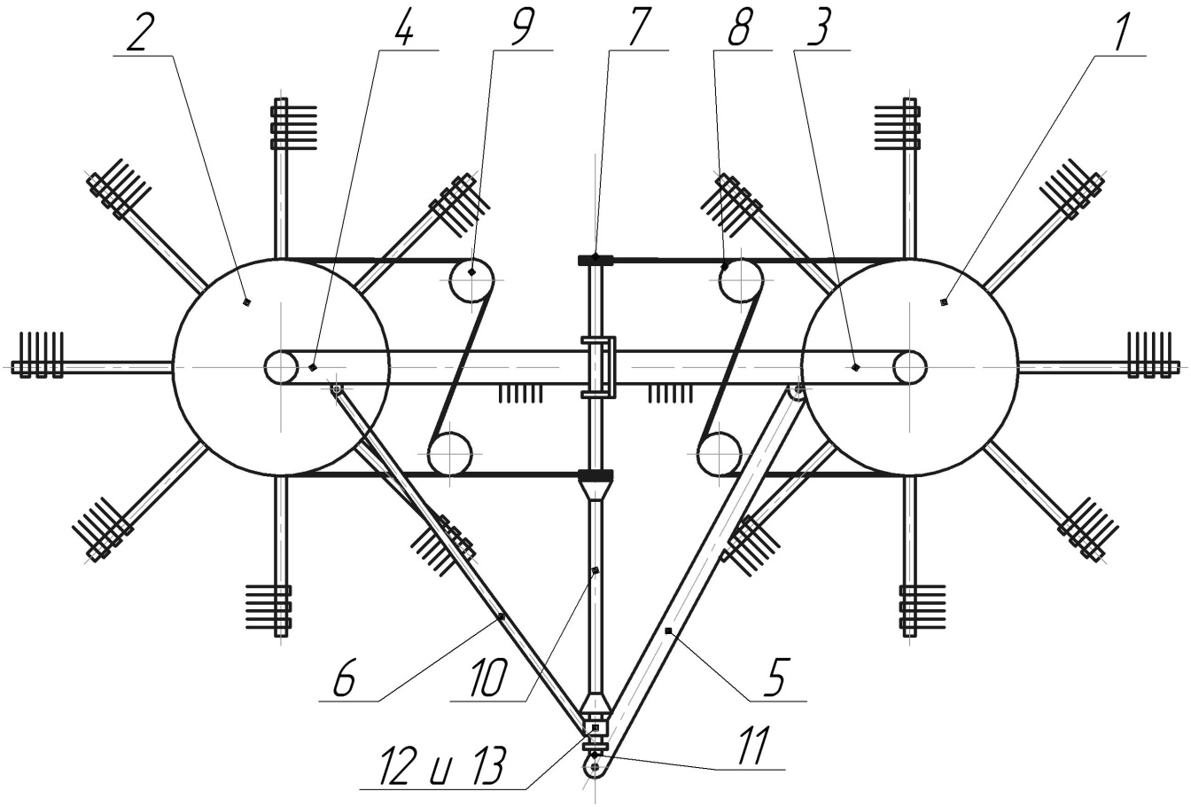
1, 2 – роторы; 3 – поперечина левая; 4 – поперечина правая; 5 – сница; 6 – растяжка;
7 – шкив ведущий; 8, 9 – шкивы натяжные; 10 – вал приводной; 11 – ВОМ;
12, 13 – буксы приводные
Рисунок 8 –Грабли-ворошилки роторные ГВР-6Р (вид с верху)
При помощи вмонтированного внутрь оси гидроцилиндра правый ротор можно поднимать. В верхнем положении ротор удерживается специальным упором, смонтированным на балке правого колесного хода, в нижнем – регулировочным болтом. В транспортном или рабочем положении колесный ход фиксируется подпружиненным фиксатором, который расположен на рычаге перевода правого колесного хода.
Ротор правый состоит из оси колесного хода, на который смонтирован кулачок с профильной канавкой для ведения кривошипов граблин и колоколом с граблинами. В составе колокола имеется точно такой же, как и в левом роторе, шкив клиноременной передачи с тем же крепежом.
Граблины на машине устанавливаются на левом и правом роторах. Каждая граблина представляет из себя штангу на одном конце которой расположены пружинные зубья для сгребания, а на втором - кривошип с роликом, который двигаясь по канавке профильного кулачка придает граблине заданное движение для осуществления технологического процесса сгребания или ворошения продукта.
Пружинные зубья крепятся к штанге с помощью специальных шайб и болтового соединения, кривошипы крепятся на шлицах граблины также болтовым соединением.
Для увеличения долговечности пружинных зубьев на них надеты пластины из прорезиненного ремня (для гашения вибрации).
Собранная граблина разворачивается в двух шариковых подшипниках. На каждой граблине крепятся по три парных зуба.
Сница предназначена для присоединения граблей к трактору. Представляет собой сварную конструкцию из элементов П-образного профиля, которые образуют прямоугольную трубу сечением 100 мм.
На прямоугольной трубе расположены проушины для соединения с левой поперечиной, растяжкой, а также кронштейны для крепления приводных букс. При отсоединении от трактора в рабочем положении сница устанавливается на выдвижную опору. На передней части сницы расположена страховочная цепь, а по всей длине сницы расположены бобышки для крепления маслопровода.
Растяжка предназначена для выравнивания ротора в рабочем положении. Растяжка присоединяется к снице штырем и к правой поперечине осью. При транспортировке растяжка отсоединяется от сницы и крепится на левой поперечине.
Поперечины служат для соединения между собой роторов и являются основной несущей конструкцией граблей. Представляют собой сварную конструкцию из гнутого профиля П-образного сечения образующего квадратную трубу. На поперечинах установлены кронштейны для установки натяжных и поддерживающих шкивов клиноременной передами. На левой поперечине расположена труба круглого сечения, в которой на двух подшипниках вращается вал привода с ведущими шкивами клиноременной передачи. Между собой поперечины соединены шарнирно и могут перемещаться в вертикальной плоскости. Угол перемещения ограничен регулировочным болтом, при помощи которого поперечины поддерживаются горизонтально при транспортировке. В рабочем положении регулировочный болт вывинчивается на 5-8 мм, чем обеспечивается копировании рельефа.
Карданные передачи служат для передачи крутящего момента от ВОМ трактора на рабочие органы граблей. Они состоят из двух шарнирных половин, соединенных между собой телескопически.
Приводные буксы представляют собой стаканы, в которых на шариковых подшипниках вращаются приводные валы. На одном из валов расположен блок звездочек для изменения числа оборотов, соответствующих двум режимам работы, сгребание и ворошение, на другом – блок звездочек с обгонной муфтой, которая предназначена для улучшения надежности работы, как самой машины, так и клиноременной передачи.
9.2 Подготовка к работе ГВР-6Р
Для приработки деталей граблей производите обкатку. Перед обкаткой тщательно проверьте качество сборки граблей, особое внимание обратив на надежность крепления кривошипов на граблинах. Убедитесь в том, что рукоятка гидрораспределителя трактора находится в нейтральном положении, запустите двигатель трактора и осторожно включите вал отбора мощности (ВОМ). Наблюдая за работой всех рабочих органов, обкатайте грабли вхолостую и проверьте работу гидросистемы. Во время холостой прокрутки, подъема и опускания роторов обратите внимание на наличие течи или подтекания масла. Если наблюдается подтекание или просачивание масла в местах соединения шлангов, следует устранить течь.
Обкатка вхолостую должна длиться не менее 30 минут при частоте вращения ВОМ 540 мин⁻¹.
Все неполадки, возникающие при обкатке, устраните немедленно.
После обкатки необходимо еще раз проверить и подтянуть крепеж, обратив особое внимание на подтяжку и крепеж кривошипов граблин и пружинных зубьев. После этого можно приступать к работе.
9.3 Основные регулировки ГВР-6Р
1. Режим "Сгребание" достигается установкой кулачков роторов в положение "Сгреб", при этом приводная цепь блока звездочек должна находиться на меньших оборотах.
2. Режим "Ворошение" достигается установкой кулачков роторов в положение "Ворошение", при этом приводная цепь блока звездочек должна находиться на больших оборотах.
3. Натяжение цепного привода осуществляется перемещением буксы с помощью специальных болтов.
4. Регулировка натяжения ремней. Опустите крепеж крепления натяжных шкивов и натяните ремни так, чтобы от усилия 140…150 Н (14…15 кг), приложенного между шкивами наибольшей ветви, прогиб ремней составил 10...15 мм, после чего затяните крепеж натяжных шкивов. После 2…3-х часов работы повторно проверьте натяжение ремней, при необходимости подтяните.
5. Зазор между почвой и зубьями впереди граблей, приведенных в рабочее состояние, должен составлять 10…15 мм.
При работе на высокоурожайных травах с тяжелой массой этот зазор необходимо увеличить до 20…30 мм и уменьшить скорость движения.
Плоскость, в которой вращается граблина, должна быть параллельна поверхности почвы, что регулируется прицепным устройством трактора. Зазор регулируется при помощи регулировочных болтов упоров.
Для обеспечения более надежной работы необходимо ежедневно производить подтяжку крепежа граблин.
9.4 Особенности эксплуатации при выполнении полевых работ
Перед началом работы необходимо осмотреть поле, найти начало оптимального въезда с тем, чтобы работать с наименьшими холостыми переездами. При этом необходимо учитывать, что с целью обеспечения лучшего качества, работать необходимо вдоль или против движения косилок.
Перевод граблей в рабочее положение.
После транспортировки граблей в поле, на ровной площадке поднимите оба ротора в верхнее положение с помощью гидравлики, переведите упор правого ротора в рабочее положение и опустите ротор.
Левый ротор опустите прицепным устройством трактора так, чтобы колесо левого ротора касалось поверхности почвы. Отсоедините сницу от поперечины левого ротора (прицепное устройство и штырь у левого ротора) и, повернув руль трактора влево, задним ходом переведите грабли в рабочее положение. Присоедините к снице растяжку.
Тягой выведите фиксатор колеса левого ротора из паза и поверните его в рабочее положение, т.е. для вхождения фиксатора в паз.
При помощи рычага установить направление движения колес правого ротора в рабочее положение – ось колесного хода параллельна поперечине. При этом фиксатор должен углубиться в паз. При помощи регулировочных болтов упоров и прицепной серьги трактора установите зазор между почвой и зубьями впереди граблей 10…15 мм в зависимости от высоты среза и полеглости массы.
Подготовка к работе в режиме "Сгребание".
Установите кулачки роторов в положение "Сгреб", приводная цепь блока звездочки должна находиться на меньших оборотах.
Проверьте установку числа оборотов ВОМ трактора на 540 мин⁻¹. Включите ВОМ трактора и приступайте к работе.
В этом же положении производите оборачивание валка. Валок сена при движении направляется на центр любого ротора.
В соответствии о микрорельефом поля, состояния и качества массы подберите удобную для вас скорость движения, чтобы обеспечивалась максимальная полнота сгребания. При этом скорость не должна
превышать 12 км/ч.
Подготовка граблей к работе в режиме "Ворошение".
Приводную цепь блока звездочек установите на большие обороты. Кулачки левого и правого роторов в одно из положений режима "Ворошение". Для достижения большей ширины разбрасывания массы кулачки необходимо установить во второе (крайнее) положение "Ворошение".
Включите ВОМ трактора, прокрутите роторы вхолостую и, убедившись в работоспособности граблей, приступайте к работе. Разбрасывание валка производится в таком же положении, валок сена при этом направляется на центр одного из роторов.
Во всех режимах старайтесь работать граблями вдоль или против направления движения косилок. Во время работы следите, чтобы грабли обеспечивали полный захват и в прокосах не оставалось участков несобранного сена.
Перевод граблей из рабочего положения в транспортное.
Перевод производится на ровной твердой поверхности.
При помощи рычага переведите колесный ход правого ротора в транспортное положение. Ось колесного хода должна быть расположена перпендикулярно поперечине, при этом фиксатор должен углубиться в паз.
Отсоедините растяжку от сницы и укрепите на поперечине.
Отсоедините карданный вал от вала привода ведущих шкивов и укрепите на снице.
Положение кулачков переведите на режим сгребания.
Проверьте, не будет ли что-либо препятствовать соединению сницы и поперечины.
Выведите фиксатор колеса левого ротора и поверните колесо в направлении к транспортному положению на 45° (фиксатор вынут из паза). Медленно перемещая трактор вперед и круто влево с рывком в конце движения, переведите грабли в транспортное положение до соединения сницы с поперечиной. С помощью рычага и фиксатора поверните сдвоенное колесо левого ротора еще на 45°, т.е. до появления щелчка (ось сдвоенного колеса расположена перпендикулярно поперечине).
Зафиксируйте снизу штырем на пальце оси левого ротора.
Поднимите грабли гидросистемой трактора в транспортное положение и установите колесный ход на транспортный упор.
С помощью прицепной серьги трактора сдвоенное колесо левого ротора поднимите на 150…200 мм. В таком положении производится буксировка граблей.

10 КОНТРОЛЬНЫЕ ВОПРОСЫ

- Агротехнические требования к уборке сена.
- Способы заготовки трав, преимущества, недостатки.
- Классификация косилок и граблей.
- Основные узлы и детали косилок и граблей.
- Какой тип режущего аппарата у косилки КС-Ф-2,1. Его преимущества, недостатки?
- Как достигается необходимые зазоры в режущем аппарате между сегментом и противорежущей пластиной пальца?
- Шпренгель, её необходимость.
- Устройство и назначение механизма подъема.
- Порядок навешивания косилки на трактор.
- В каких случаях необходимо регулировать наклон режущего аппарата назад, вперед?
- Настройка давления башмаков на почву.
- Особенности конструкции косилки КРН-2,1.
- Какой тип режущего аппарата имеют косилки КРН-2,1 и КДН-210, преимущества, недостатки.
- Назначение и настройки тягового предохранителя ротационной косилки.
- Какой тип режущего аппарата имеет КИР-1,5? Преимущества этого режущего аппарата и его недостатки.
- Устройство и назначение переднего щита КИР-1,5.
- Особенности при замене ножей барабана.
- Порядок установки высоты среза на косилке-измельчителе КИР-1,5.
- Порядок установки граблей ГВК-6 на сгребание и на ворошение.
- Основные регулировки колесно-пальцевых граблей.
- Отличительные особенности между конструкциями граблей ГВК-6 и ГВР-6.
- Основные регулировки граблей-ворошилок роторных ГВР-6Р.

СПИСОК ИСПОЛЬЗОВАННОЙ ЛИТЕРАТУРЫ

- Кленин Н.И., Егоров В.Г. Сельскохозяйственные и мелиоративные машины. – М.: КолосС, 2005. –464 с.
- Машины для заготовки кормов: регулировка, настройка и эксплуатация. Часть 1 / Зиганшин Б.Г., Дмитриев А.В., Валиев А.Р., Яхин С.М., Халиуллин Д.Т., Кашапов И.И., Лукманов Р.Р., Семушкин Н.И. – Казань: Изд-во Казанского ГАУ, 2015. – 175 с.
- Нуруллин Э.Г. Сельскохозяйственные машины (Краткий курс лекций и тестовые задания): Учеб. пособие для самост. работы. – Казань: Изд-во Казанского ГАУ, 2011. - 120 с.
- Грабли боковые колесно-пальцевые модернизированные ГВК-6,0АВ. Инструкция по эксплуатации ГВК.00.000.ИЭ, ГУП Учреждения ЯМ, Рязань, 2002. – 37 с.
- Грабли-ворошилки роторные ГВР-6Р. Инструкция по эксплуатации. ООО «Бежецксельмаш», Бежецк. – 46 с.
- Косилка навесная КС-Ф-2,1Б-4. Паспорт КЗНМ.70.000.ПС. Бобруйский завод сельскохозяйственного машиностроения «Бобруйсксельмаш», Бобруйск, 2000. – 44 с.
- Косилка ротационная навесная КРН-2,1. Инструкция по эксплуатации КРН-2.1.00.000. ООО «НПФ Агромаш», 2008. – 49 с.
- Косилка-измельчитель роторная КИР-1,5. Руководство по эксплуатации и паспорт. КИР.00.0.000РЭ. ОАО «Вятское машиностроительное предприятие «АВИТЕК», 2005. – 43 с.

